河北农大植保院专家团开展植保技术服务
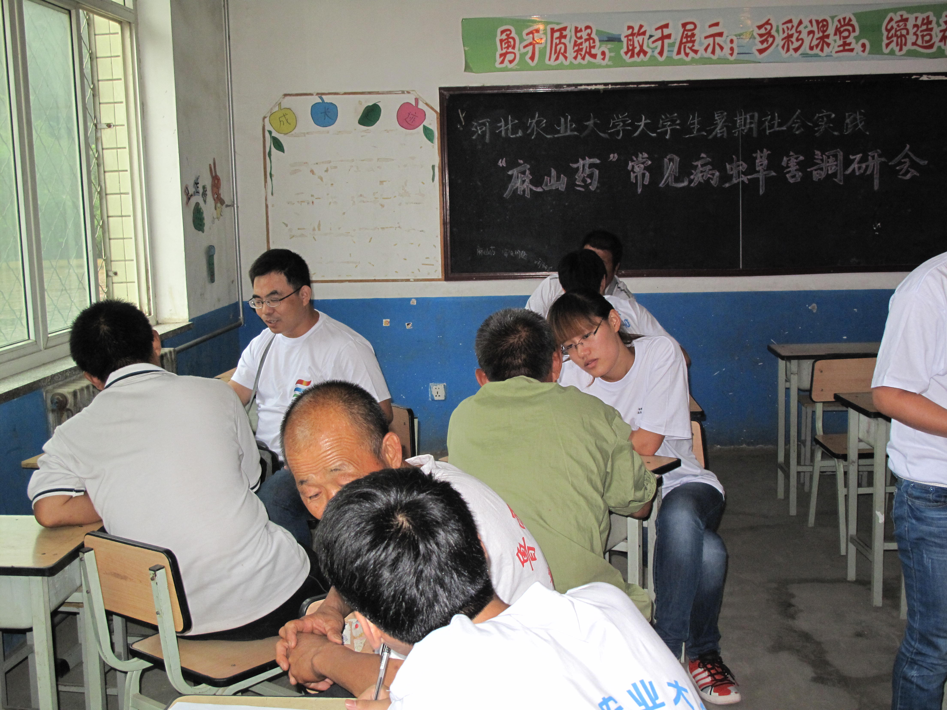
7月10日至12日，河北农业大学学院植物保护学院派出8名植保专家教授深入保定蠡县大曲堤镇指导麻山药种植和病害防治技术。
专家们走到田间地头与当地农户对麻山药的种植技术、田间管理和病虫草害的防治进行了详细的调研。此外，植保院专家团和当地领导、麻山药种植代表进行了座谈，通过种植代表的反馈和大学生志愿者前期的调研，就当地麻山药根腐病、线虫病等主要病害的防治和种植管理技术给予了详细的指导，并提出了具体可行的麻山药病虫害综合防治预案。
对于农户种植中遇到的问题，专家们一对一的进行细致的指导。座谈会共组织了三场，此次支农活动受到了当地政府和百姓的一致好评。

